Администрация г. Улан-Удэ
Комитет по образованию г. Улан – Удэ
Муниципальное бюджетное дошкольное образовательное учреждение Детский сад № 87 «Улыбка» комбинированного вида

Картотека
музыкальных приветствий

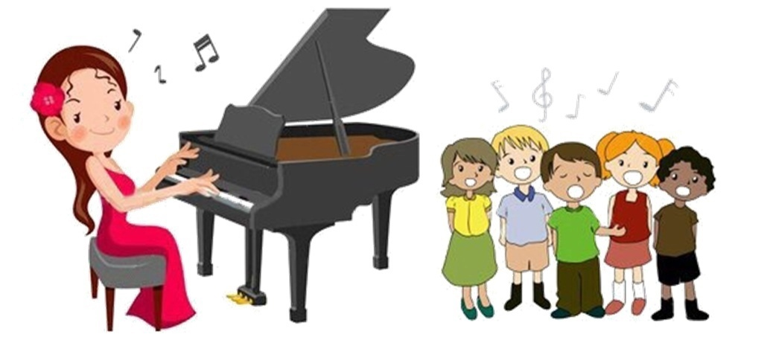

Составила : музыкальный руководитель
Мангирова Светлана Владимировна

Музыкальное приветствие проводится в начале занятия и способствует концентрации внимания детей, развитию координации движений, речи и артикуляции, развивает ритмический слух и умение действовать согласованно, воспитывает доброжелательное отношение друг к другу.

«УТРОМ РАНО»
для детей 3-5 лет

Утром рано мы проснулись | потягиваются
Солнышко! Солнышко! | фонарики вверху
Выпиваю чаю я, | одна ладошка - блюдце, другая - чашка, подносим ко рту, как - будто пьём
До донышка, донышка. | стучим кулачком по ладошке
Ем на завтрак бутерброд, | кладём одну ладошку на другую
С маслицем, с маслицем. | гладим одну ладошку другой
Ну-ка вместе, ну-ка дружно:  Здравствуйте! - Здравствуйте! | дети кланяются друг другу

«ВСЕМ ПРИВЕТ!»
для детей 3-5 лет
Дети стоят в кругу. После исполнения попевки педагог показывает на ребёнка, а ребёнок пропевает своё имя.
Всем привет, всем привет! | хлопки у одного уха, у другого,
Собирайтесь вместе! | шлепки по груди,
Всем привет, всем привет! | хлопки у одного уха, у другого,
Это я! Песенка моя! | притопы

«ИГРА С ИМЕНАМИ».

Музыкальный руководитель поёт детям: «Здравствуйте, ребята, как вас всех зовут?»
Дети отвечают :
1) Младшая группа – ребёнок произносит имя по слогам, прохлопывает в ладоши. Вся группа произносит его имя ласково и прохлопывает по коленкам.
2) В средней группе каждый ребёнок произносит своё имя просто и ласково и хлопает в ладоши и по коленкам.
3)В старшей группе с песенкой «Здравствуйте ребята, как вас всех зовут?»Дети поют своё имя. ( Миша- Мишенька, Дима – Димочка)
4) Подготовительная группа - дети поют песенку и украшают свои имена звучащими жестами каждый по своему.

ИГРА «МЕНЯ ЗОВУТ»
Речевая игра со звучащими жестами.

Меня зовут Ма  Меня зовут Ша  Меня зовут Ма- ша  Меня зовут Маша. | Шлепок, хлопок, прав.рука  Шлепок, хлопок, лев.рука  Шлепок, хлопок, прав.-лев.рука  Шлепок, хлопок, 2 руки вместе

Описание : Разучивание игры с одним именем. Игра в парах. Дети стоят парами, боком в круг. Педагог назначает с чьим именем будем играть. После каждого куплета выполняется переход. Каждый идёт несколько шагов вперёд («найти глазки») и встречается с новой парой.

«УТРОМ РАНО»
для детей 3-5 лет

Утром рано мы проснулись | потягиваются
Солнышко! Солнышко! | фонарики вверху
Выпиваю чаю я, | одна ладошка - блюдце, другая - чашка, подносим ко рту, как - будто пьём
До донышка, донышка. | стучим кулачком по ладошке
Ем на завтрак бутерброд, | кладём одну ладошку на другую
С маслицем, с маслицем. | гладим одну ладошку другой
Ну-ка вместе, ну-ка дружно:  Здравствуйте! - Здравствуйте! | дети кланяются друг другу

«ВСЕМ ПРИВЕТ!»
для детей 3-5 лет
Дети стоят в кругу. После исполнения попевки педагог показывает на ребёнка, а ребёнок пропевает своё имя.
Всем привет, всем привет! | хлопки у одного уха, у другого,
Собирайтесь вместе! | шлепки по груди,
Всем привет, всем привет! | хлопки у одного уха, у другого,
Это я! Песенка моя! | притопы

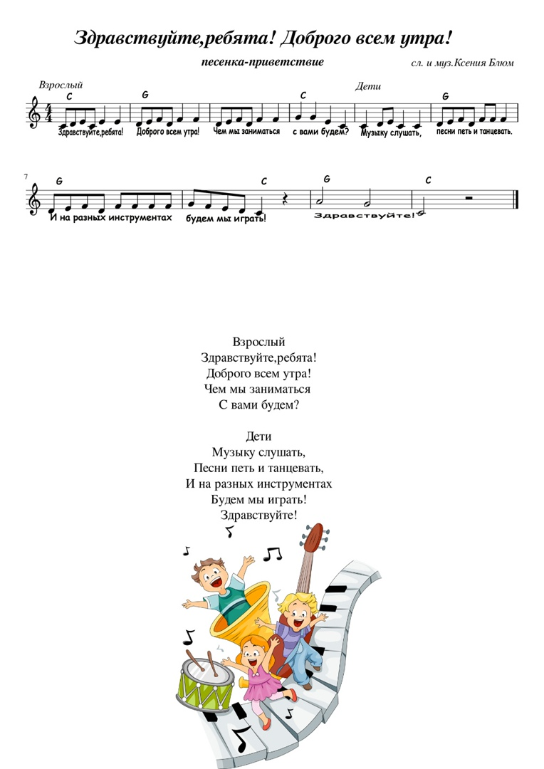
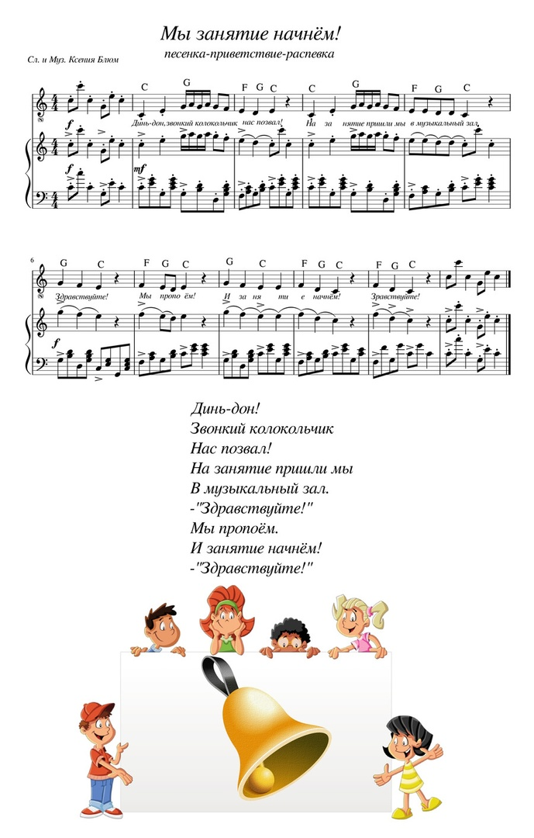
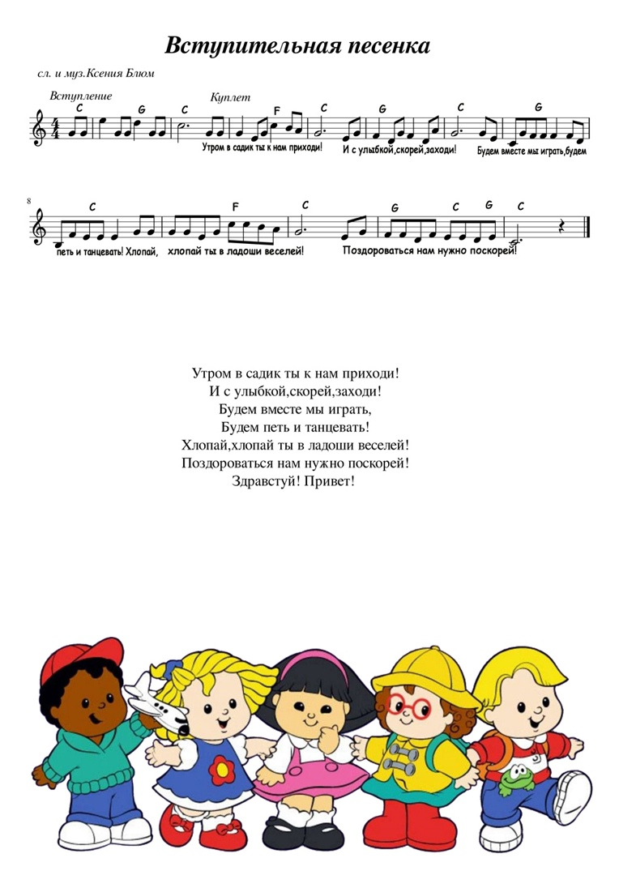

«ЗДРАВСТВУЙТЕ, ЛАДОШКИ»
сл. и муз. М.Ю.Картушиной
для детей 3-4 лет
1.Здравствуйте, ладошки | вращают ладошками
хлоп-хлоп-хлоп | 3 раза хлопнуть
Здравствуйте, ножки | «пружинка»)
топ-топ-топ | 3 раза топнуть
Здравствуйте, щёчки | гладить щёчки ладошками
плюх-плюх-плюх | 3раза хлопнуть ладошками
Пухленькие щёчки | гладить кулачками
плюх-плюх-плюх | 3 раза хлопнуть кулачками
2.Здравствуйте, губки | покачать головой
чмок-чмок-чмок | 3 «поцелуйчика»
Здравствуйте, зубки | покачать головой
щелк-щелк-щелк | постучать зубами
Здравствуй, мой носик | погладить нос
пи – пи - пи | 3 раза нажать на кончик носа
Здравствуйте, гости, | Помахать ладошкой
Здравствуйте! | 3 раза нажать на кончик носа

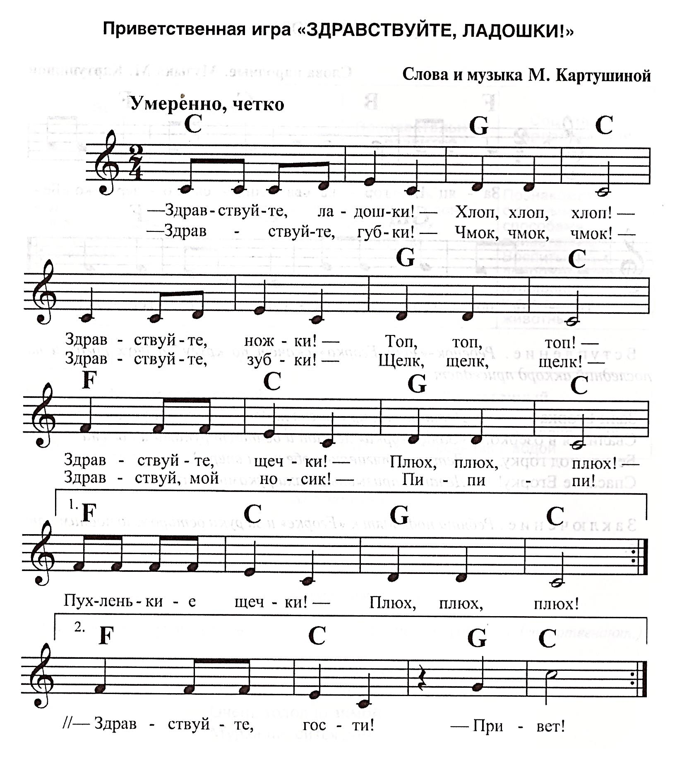

«С ДОБРЫМ УТРОМ»
для детей 3-5 лет

1) С добрым утром, солнышко, мы тебе рады!
Дети проснулись и вместе собрались:
И Маша здесь, и Ваня здесь, и Оля здесь, и Костя здесь.
Очень хорошо!
( При пропевании имени ребенка погладить по голове) .
2) Утро начинается, вместе мы встречаемся,
Мы друг другу рады, все друг другу рады!
И Маша здесь, и Наташа здесь……….
( Упражнение исполняется в кругу с наклоном головы на слова «друг другу рады»).
3) Солнце утром рано встало (потягиваются)
Всех детишек приласкало (обнять ребенка)
С добрым утром, глазки, вы проснулись? (глаза)
С добрым утром, щечки, вы проснулись? (массируют щечки)
С добрым утром, ушки, вы проснулись? (массируют ушки)
С добрым утром, ручки, вы проснулись? (гладят кисти рук)
С добрым утром, солнце, я проснулся! (тянет руки вверх)

«ВЕЖЛИВЫЕ СЛОВА»
для детей 3-5 лет
Чтобы вежливым быть, нужно «Здравствуй» говорить.
И услышишь в ответ: «Привет, привет!»
Здравствуйте, ладошки | хлоп, хлоп, хлоп
Здравствуйте, сапожки: | топ, топ, топ.
Здравствуйте, лягушки: | ква, ква, ква.
Здравствуйте, кукушки: | ку-ку, ку-ку, ку-ку.
Здравствуй, тонкий каблучок: | цок, цок, цок.
И малышка светлячок: | с-с-с-с-с-с
Здравствуй, поросёнок: | хрю-хрю-хрю.
И маленький телёнок: | му – му - му.
Здравствуй, шустрый ветерок,  Звонкий детский голосок: | ля-ля-ля
Здравствуй, сонная ворона: | кар-кар-кар.
Поезд длинный у перрона: | ту-ту-ту
Здравствуй, бурная река: | (двигать быстро язычком)
В синем небе облака | (глиссандо на звук «а»)
Добрый день, ручным часам: | тик-так, тик-так, тик-так
Громким детским голосам: | У-Р-А!

«УТРОМ СОЛНЫШКО ВСТАЁТ»
для детей 3-5 лет
Утром солнышко встаёт выше, выше, выше | встают на носочки, руки поднимают вверх
Ночью солнышко зайдёт ниже, ниже, ниже | руки опускают
Хорошо, хорошо, солнышко смеётся | хлопают
И под солнышком всем весело живётся | «топотушки» вокруг себя

ИГРА-ПРИВЕТСТВИЕ
«ЗДРАВСТВУЙТЕ, ДЕТИ!»
для детей 3-5 лет

Дети встают в круг, воспитатель встаёт с ними, руки опущены.
Воспитатель: Здравствуйте, дети!
Дети здороваются.
Воспитатель: Ребята, а что мы сейчас сделали?
Дети: поздоровались.
Воспитатель: Правильно, ребята, а здороваемся мы для того, чтобы поприветствовать и пожелать здоровья всем людям.
Упражнение «Здравствуй, Ванюша!»
Воспитатель: Сейчас я возьму за руку Ванечку (он рядом стоит) и скажу «Здравствуй, Ванюша», а Ваня мне ответит «Здравствуйте, Мария Ивановна!», потом Ваня даст руку Наташе и скажет «Здравствуй, Наташенька» и так по кругу мы все поздороваемся друг с другом.
Упражнение «Весёлая змейка»
Воспитатель: Вот мы все и поздоровались, держимся за руки крепко. Сейчас мы превратимся в маленькую весёлую змейку, я отцеплюсь от Вани и буду головой змейки, а Ваня – хвостиком.
Далее ходьба и бег на носочках в разных направлениях
Воспитатель: Вот мы с вами и показали, какие мы дружные, молодцы. Давайте вспомним, во что мы с вами играли.

ПЕСЕНКА-РАСПЕВКА
«ДОБРОЕ УТРО»
сл. и муз. О. Арсеневской
для детей 3-5 лет

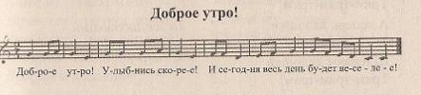

1. Доброе утро! | «Улыбка» поворачиваются друг к другу
Улыбнись скорее! | Разводят руки в стороны
И сегодня весь день | Хлопают в ладоши
Будет веселее
2. Мы погладим лобик, | Выполняют движения по тексту
Носик и щёчки.
Будем мы красивыми | Постепенно поднимают руки вверх, выполняя «фонарики»
Как в саду цветочки!
3. Разотрём ладошки | Выполняют движения по тексту
Сильнее, сильнее!
А теперь похлопаем
Смелее, смелее!
4. Ушки мы теперь потрем
И здоровье сбережем
Улыбнемся снова, | «Улыбка» поворачиваются друг к другу
Будьте все здоровы! | Разводят руки в стороны

Музыкальный руководитель - "Здравствуйте, ребята!" - гамма вверх.
Дети: "Здравствуйте!" арпеджио вниз

ЗДОРОВАЛКА «Я ЗДОРОВАЮСЬ ВЕЗДЕ»
музыка Светланы Засидкевич
Для детей 4-5 лет
Я здороваюсь везде | Ручки развести, повороты вправо, влево.
Дома и на улице
Даже “здравствуй” говорю

Я соседской курице | показывает “крылышки”.
Здравствуй, солнце золотое! | показывает “солнце”
Здравствуй, небо голубое! | показывает “небо”
Здравствуй, маленький дубок! | показывает “дубок”
Здравствуй, вольный ветерок! | показывает “ветерок”
Здравствуй, Утро! | жест вправо
Здравствуй, День! | жест влево
Мне здороваться | кладёт руки на грудь
Не лень. | разводит руки в стороны

ПАЛЬЧИКОВАЯ РЕЧЕВАЯ ИГРА
«УТРОМ РАНО Я ВСТАЮ»
Для детей 4-6 лет
Утром рано я встаю, свою песенку пою, | поднимают руки вверх, расставив пальцы
И со мною дружно в лад подпевают
Дети: 100 ребят!
Подпевают: 100 ежей! | складывают руки в «замок», большие пальцы соединены, остальные выпрямлены – «ёжик»
Подпевают: 100 ужей (слова произносят громким шёпотом) | соединяют ладони, делают волнообразные движения – «уж ползёт
И поют её зайчата (произносят высоким голосом) | приставляют ладони к голове – «ушки зайчика»
И поют её лисята (произносят более хитрым голосом) | сгибают руки в локтях перед собой – «лисьи лапки»
А в берлоге медвежата (произносят низким голосом) | разводят руки в стороны, переваливаются с ноги на ногу
А в болоте лягушата | сгибают руки в локтях, разводят руки в стороны, расставив пальцы – «лягушачьи лапки»,
Даже страшный крокодил эту песню разучил! (произносят текст громким шёпотом) | расставив пальцы рук, соединяют ладони, правая рука сверху – «пасть крокодила»,
Промурлыкала нам кошка (произносят текст ласково) | сгибают руки в локтях перед собой – «кошачьи лапки»,
Песню, сидя на окошке | кладут голову на «лапки»
Слышишь, как под нашей крышей | поднимают указательный палец вверх, поднимают руки над головой, соединив кончики пальцев рук, локти в сторону – «крыша домика»
Эту песню поют мыши? (произносят текст высоким голосом) | сгибают руки в локтях перед собой – «мышиные лапки»,
Утром рано мы встаём, хором песенку поём.  Как мы весело живётся! | хлопают в ладоши

«ЗДРАВСТВУЙ СОЛНЦЕ ЗОЛОТОЕ»
для детей 5-7 лет

Здравствуй, солнце золотое | руки над головой скрестили, пальцы развели.
- Здравствуй, вольный ветерок | качаем руками над головой
Здравствуй, утро, | правая рука в сторону
Здравствуй, день, | левая рука в сторону
Нам здороваться не лень | "пружинка"
Ручки как у вас лежат? | дети кладут руку на руку-ХО-РО-ШО!
Ножки как у вас стоят? | Дети ставят рядом ножки-ХО-РО-ШО!
Спинки как у вас сидят? | выпрямляют спинку-ХО-РО-ШО!
Ну, разок, ну другой посмотрите за собой! | головой вправо и влево
Мы тихонечко сидим | пальчик подносят к губам
и нисколько не шалим, | грозят пальчиком
мы разок | поворачивают голову налево,
мы другой | поворачивают голову направо,
посмотрели за собой | голова прямо

« МЫ ГОВОРИМ ПРИВЕТ»
для детей 5-7 лет

Кричите там, где это нужно,
Кричите громко, дружно!
- Когда встречаем мы рассвет, мы говорим ему.  - Привет! | руки поднять и опустить через стороны
- С улыбкой солнце дарит свет, нам посылает свой.  Привет! | руки поднять и покачать из стороны в сторону
- При встрече через много лет вы крикнете друзьям.  Привет! | вытянуть и сжать свои руки в рукопожатии, затем поднять.
- И улыбнутся вам в ответ от слова доброго.  Привет! | «улыбка»
- И вы запомните совет: дарите всем друзьям.  Привет! | руки развести в стороны.
- Давайте дружно, все в ответ, друг другу скажем мы.  Привет! | ребята приветствуют друг - друга

«ГОСТИ»
для детей 5-7 лет
Р.Н.П. «В сыром бору тропина»
Дети встают парами, ладошки соединяют вертикально
Мама, мама | 2 пружинки
Что, что, что | 3 хлопка по ладоням друг друга
Гости едут | 2 пружинки
Хорошо | 3 хлопка по ладоням друг друга
Здравствуй, здравствуй, | рукопожатие, 3 «поцелуйчика»)
Здравствуй, здравствуй. | рукопожатие, обнимаются
2. Папа …
3. Баба… (бабушка)
4. Деда… (дедушка) | (за игру встречают 4 партнера)

«ЗДРАВСТВУЙ, ГОВОРИ!»
для детей 5-7 лет
Дети стоят в шеренгу, далее все движения выполняются врассыпную. За игру дети должны встретить 3-х разных друзей, выполнять соответствующие тексту движения - ходьба, легкий бег, подскоки.
1. Зашагали ножки прямо по дорожке - шагают врассыпную
Повстречали друга маленькие ножки - выбирают пару

ПРИПЕВ:
Здравствуй, здравствуй,
Здравствуй, милый друг! - «рукопожатие» в такт музыке
Здравствуй, здравствуй -2 пружинки, соединив руки «лодочкой»
Посмотри вокруг. - развести руки, посмотреть вверх
Здравствуй, здравствуй -2 пружинки, соединив руки «лодочкой»
Мне ты улыбнись! - улыбаются
Здравствуй, здравствуй - 2 пружинки, соединив руки «лодочкой»
Головкой поклонись! - делают поклон головой

2. Побежали ножки прямо по дорожке - выполняют легкий бег
Далее как в 1 куплете

3. Поскакали ножки прямо по дорожке - выполняют подскоки врассыпную
Далее как в 1 куплете

КОММУНИКАТИВНАЯ ПЕСНЯ-ИГРА
«ЗДРАВСТВУЙ, ДРУГ!»
муз. Песни «Капель» В.Алексеев
для детей 5-7 лет
Вступление и проигрыш: Дети выполняют повороты, стоя врассыпную .1куплет: Зашагали ножки прямо по дорожке. Гуляют врассыпную по залу
Весело гуляли и друга повстречали. Находят себе пару – друга
Припев: Здравствуй, здравствуй, милый друг! Пожимают руки друг другу
Ты посмотри вокруг. Разводят руки в стороны
Ты мне только улыбнись! Улыбаются друг другу
Крепко обнимись! Обнимаются
Проигрыш: Дети кружатся в парах, держась за руки
2 куплет: Зашагали ножки прямо по дорожке. Гуляют врассыпную по залу
Весело гуляли и друга повстречали. Находят нового друга – пару
Припев: Здравствуй, здравствуй, милый друг! Пожимают руки друг другу
Ты посмотри вокруг. Разводят руки в стороны
Ты мне только улыбнись! Улыбаются друг другу
Крепко обнимись! Обнимаются
Проигрыш: Дети кружатся в парах, держась за руки
3 куплет: Зашагали ножки прямо по дорожке. Гуляют врассыпную по залу
Весело гуляли и друга повстречали. Находят нового друга – пару
Припев: Здравствуй, здравствуй, милый друг! Пожимают руки друг другу
Ты посмотри вокруг. Разводят руки в стороны
Ты мне только улыбнись! Улыбаются друг другу
Крепко обнимись! Обнимаются
Проигрыш: Дети кружатся в парах, держась за руки.

«Здравствуй дружочек» слова С.Коротаева
Дети стоят в одну линию, держась за руки.
Здравствуй, дружочек! | Взрослый обращается к детям которые,
Здравствуй, дружок! | стоят первым и последним.
Скорей становись со мною в кружок. | Дети подходят к ведущей с двух сторон и образуют круг
Друга зови, и я позову,
Руку ему протяну.
Здравствуйте, наши ладошки! | Движения выполняются по тексту
Хлоп, хлоп.
Здравствуйте резвые ножки!
Топ, топ!
Эй, язычки, просыпайтесь!
Цок, цок.
Здравствуйте, глазки!
Хлоп, хлоп, хлоп, хлоп.
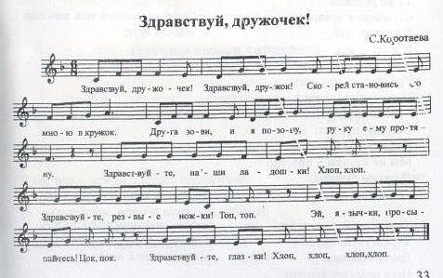
.
«Музыкальное приветствие» слова Е. Кошкаровой»
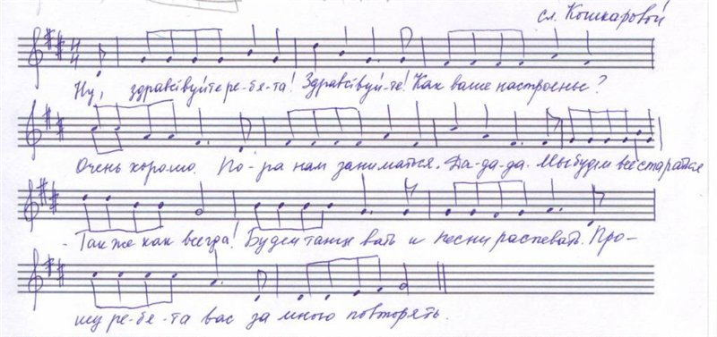

1. Проходите, проходите, все малыши. Приглашение детей в зал
Хорошо, что вы пришли!
- Ну, здравствуйте, ребята!
- Здрав-ствуй-те!
- Как ваше настроенье?
- Очень хорошо!
- Пора нам заниматься.
- Да-да-да!
- Мы будем все стараться
- Так же, как всегда.
- Будем танцевать Пружинка с поворотом
И песни распевать.
Прошу, ребята, вас
За мною повторять.

2. Посмотрите, в гости к нам щенята пришли. Показать картинку со щенками
Отвечайте, как они.
- Ну, здравствуйте, щенята!
- Гав-гав-гав!
- Как ваше настроенье?
- Гав-гав-гав-гав-гав!
- Пора нам заниматься.
- Гав-гав-гав!
- Мы будем все стараться
- Гав-гав-гав-гав-гав!
- Будем танцевать Пружинка с поворотом или имитация движений щенят
И песни распевать.
Прошу, щенята, вас
За мною повторять.

3. Посмотрите, в гости к нам мышата пришли. Показать картинку с мышатами
Отвечайте, как они.
- Ну, здравствуйте, мышата!
- Пи-пи-пи!
- Как ваше настроенье?
- Пи-пи-пи-пи-пи!
- Пора нам заниматься.
- Пи-пи-пи!
- Мы будем все стараться
- Пи-пи-пи-пи-пи!
- Будем танцевать Пружинка с поворотом или имитация движений мышей
И песни распевать.
Прошу, мышата, вас
За мною повторять.
Проходите, проходите, все малыши. Приглашение детей на стульчики
Хорошо, что вы пришли!

